游戏系统设计 1

游戏系统设计

道具合成打造系统
玩家在收集制造素材和制造配方后，可以在制造台处生产道具。可制造的道具包括工具、服饰、家具、简易装备、宝可梦道具等。
在游戏中后期，玩家会在制造台升级后解锁道具自定义改造功能，玩家可以将自定义图像与游戏中已有道具模型结合，并进行道具换色等简单修改，生产出玩家自定义的“特产”道具，并通过擦肩通信系统进行配送。
使用合成打造系统，需要消耗以太碎片代币。
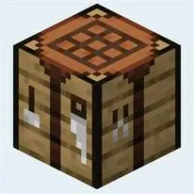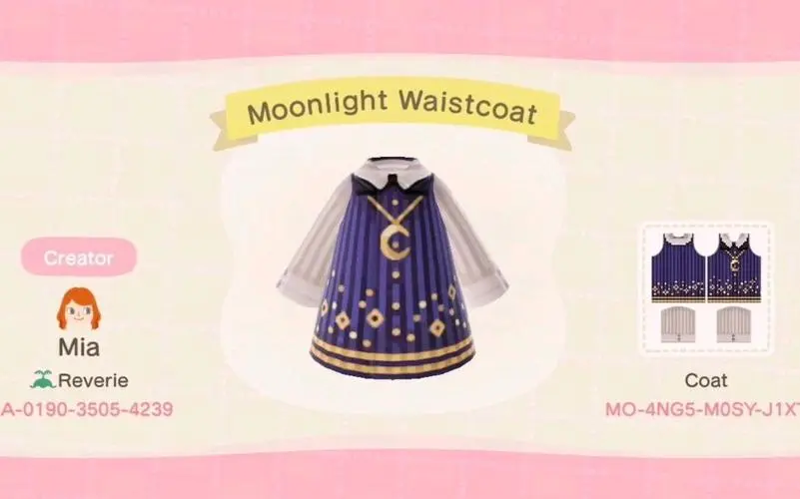

星球环境资源系统
玩家所在的星球会周期性自动刷新可用于合成和装扮的资源。这些资源虽然品级较低，但大部分可以不借助工具道具获得，玩家可以轻易获得它们。

通过划定相对明确的环境资源刷新周期，我们可以协助玩家规划游玩日程。
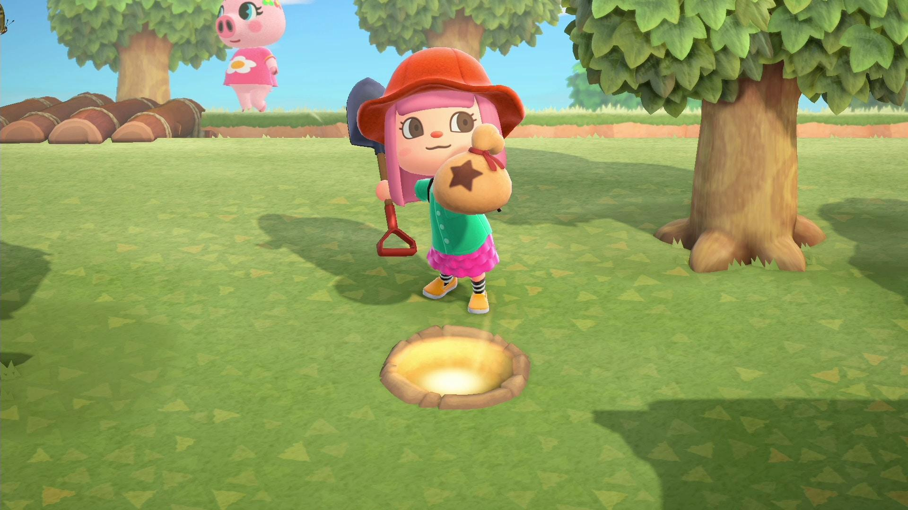

种植系统
使用主线剧情奖励和环境资源系统中获取的初级道具，玩家可以合成农耕工具，并使用农耕工具开垦、种植、收获食物、装饰品和更高级的合成打造素材。

种植系统是玩家大规模获取游戏内资源的重要手段，也是玩家游玩行为中负责日常玩家存留的主要系统，对使用碎片时间游戏的玩家更友好。

部分宝可梦可以辅助玩家的种植、收获。
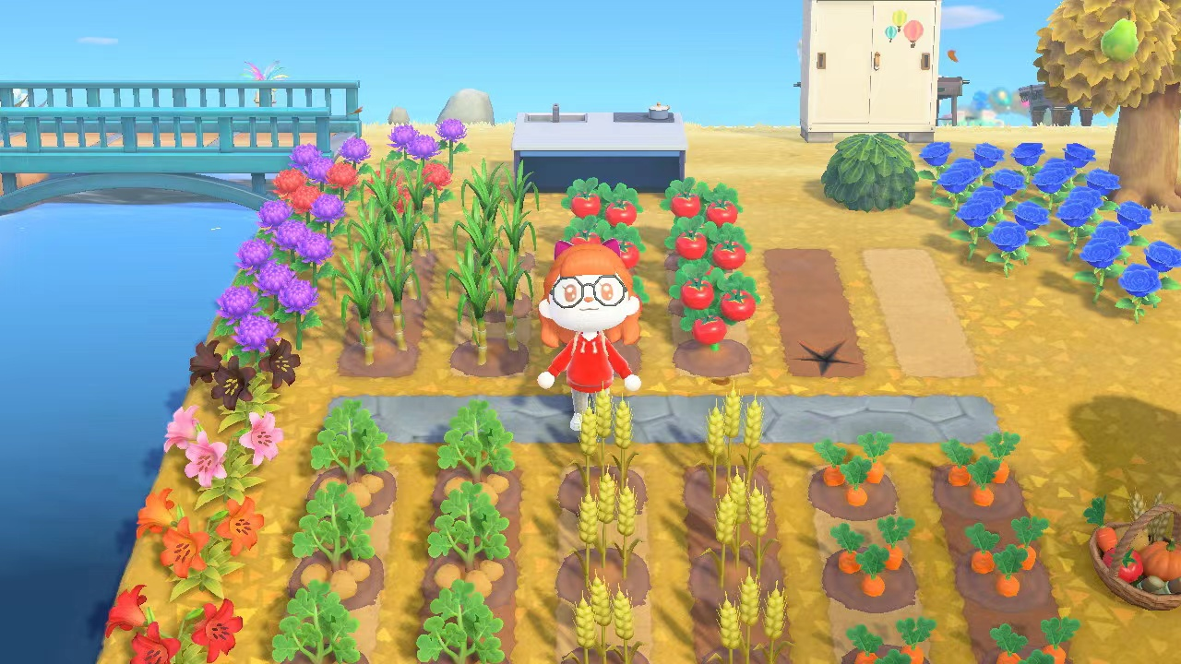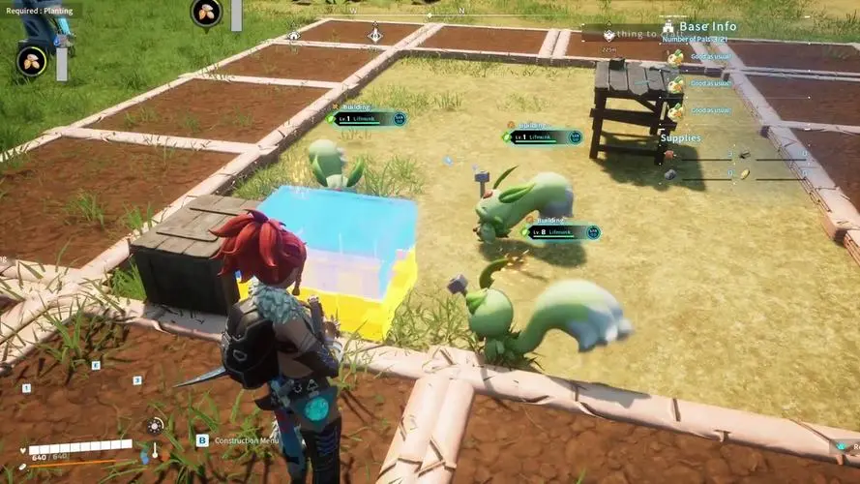

畜牧系统
畜牧系统包括动物养殖和钓鱼捉虫等打猎行为，动物养殖与家园建造系统相连，需要玩家建立畜牧设施；打猎玩法与打猎道具制造相连。

动物养殖玩法与种植玩法类似，主要为玩家提供日常化、碎片化的游玩体验；狩猎系统需要占用玩家较长的整块时间，主要提供连续性的游玩体验。

部分宝可梦可以辅助玩家的放牧与狩猎。
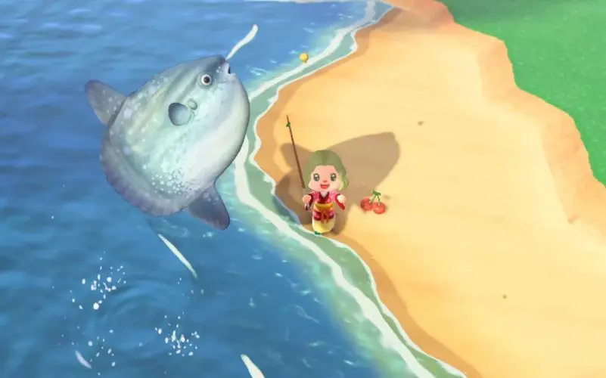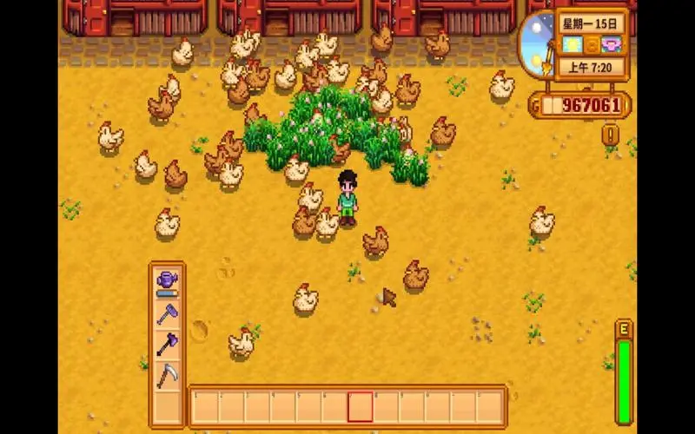

“宝可梦”系统
我们的宝可梦系统是将宝可梦的养成对抗和幻兽帕鲁的工作奴役玩法轻量化并结合的产物。

玩家可以通过培养宝可梦，获得若干可以修改游戏地图的技能，例如碎岩可以消除地图中影响道具摆放的大石块。

我们可以将幻兽帕鲁中复杂的由帕鲁的工作类型、专长、稀有词条等共同影响的帕鲁工作系统简化为与宝可梦最基础的几项属性：元素属性、携带技能、等级相关联的工作系统。元素属性决定宝可梦可负责的工作类型，携带技能决定宝可梦可以进行的细化操作，等级决定宝可梦工作的效率与耐力。

除了工作类型外，宝可梦的元素属性也将决定宝可梦繁衍、升级的地域和方式。
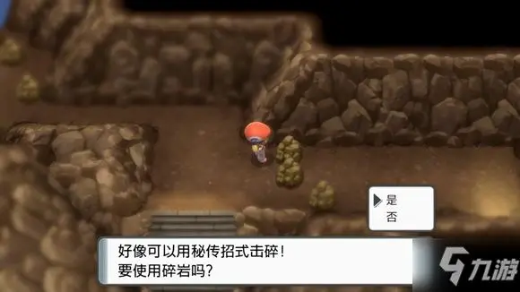

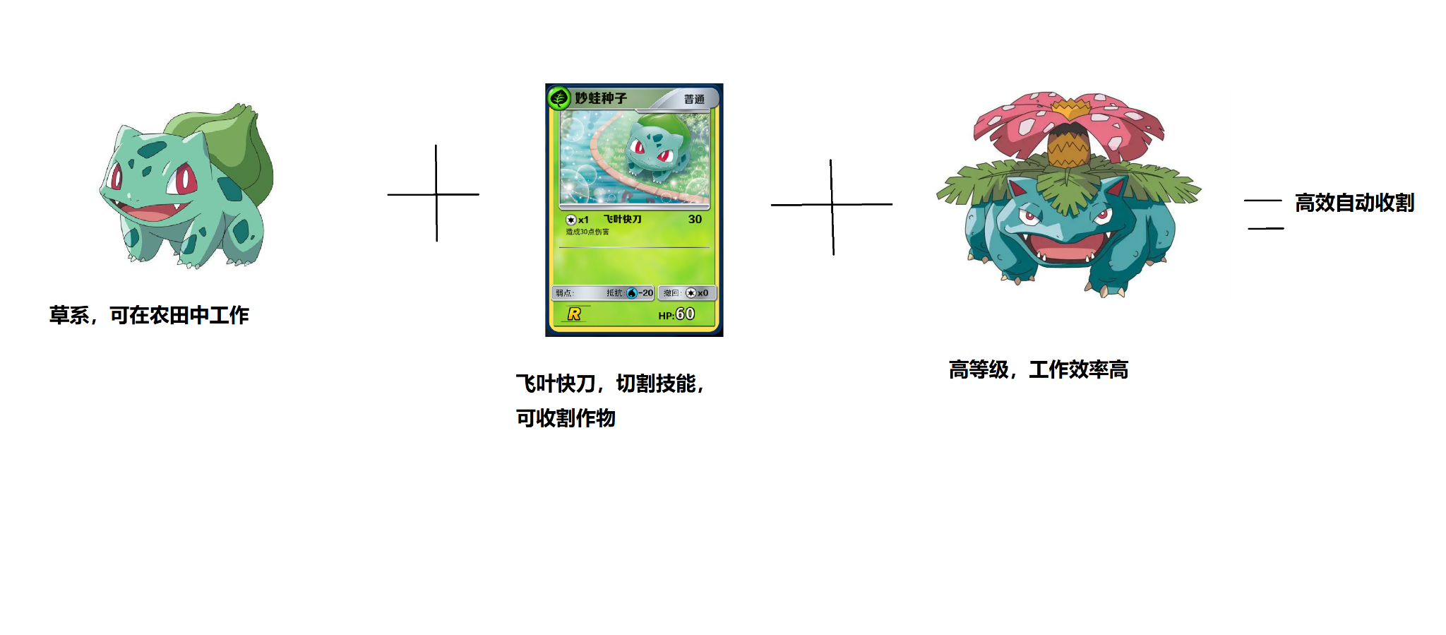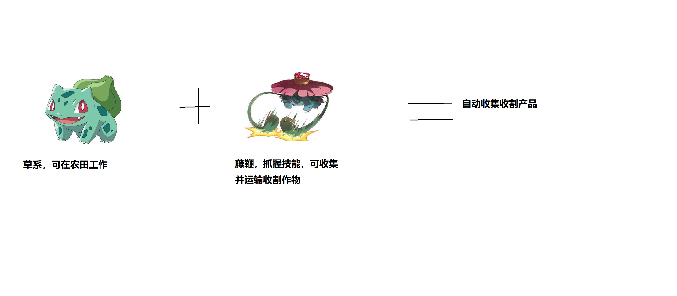

家园建造系统
使用从其他系统玩法中获得的道具，玩家可以展开家园建造。通过道具的摆放，玩家可以实现绝大部分家具功能；通过道具自定义改造，玩家可以改变家具和建筑的视觉风格，自由搭配设计自己的游戏家园。
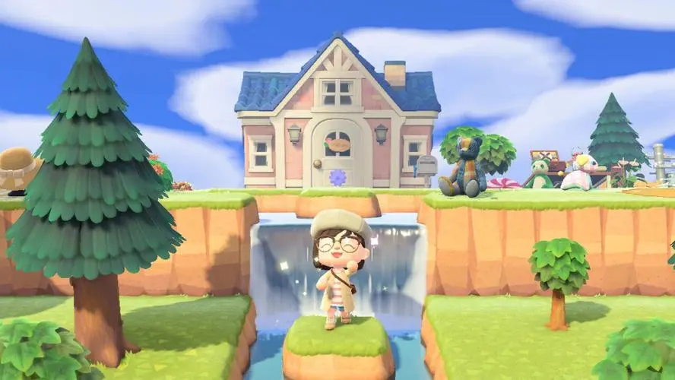

衣物装备系统
玩家可以通过合成制造、地图资源收集和其他玩家赠予获得衣物和饰品等道具，以此装扮自己。部分装备可以提升玩家属性，部分衣物可以赋予玩家特殊能力，例如潜水服可以帮助玩家游泳潜水。
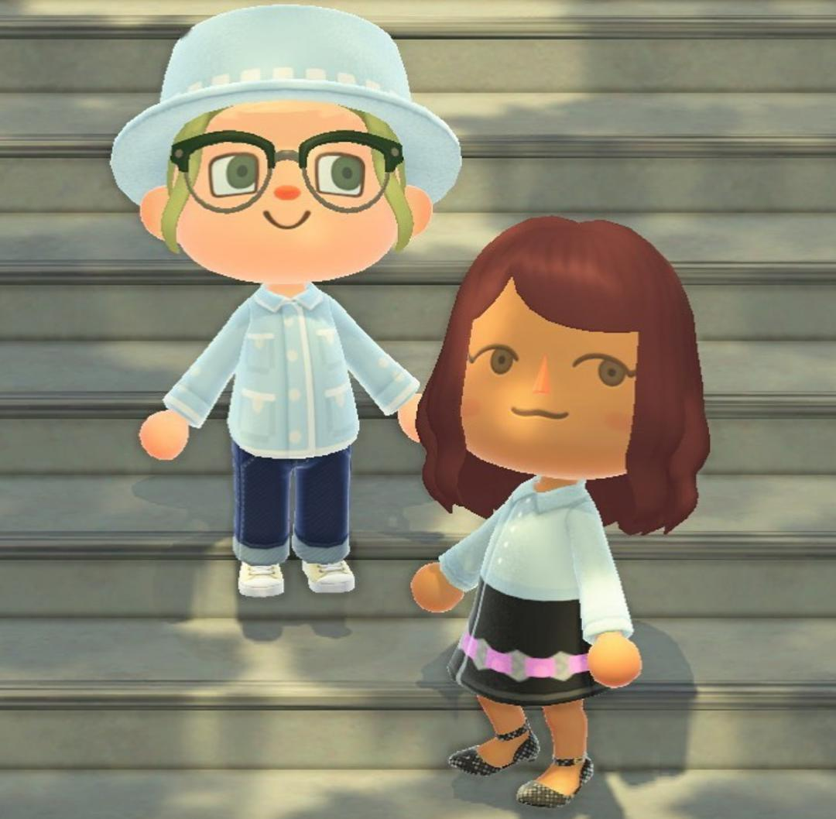


“岛民”系统
玩家可以在游戏中通过多种方式与NPC伙伴邂逅。玩家的装修风格、衣装风格、玩法倾向会影响玩家在游戏中遇到伙伴人选。
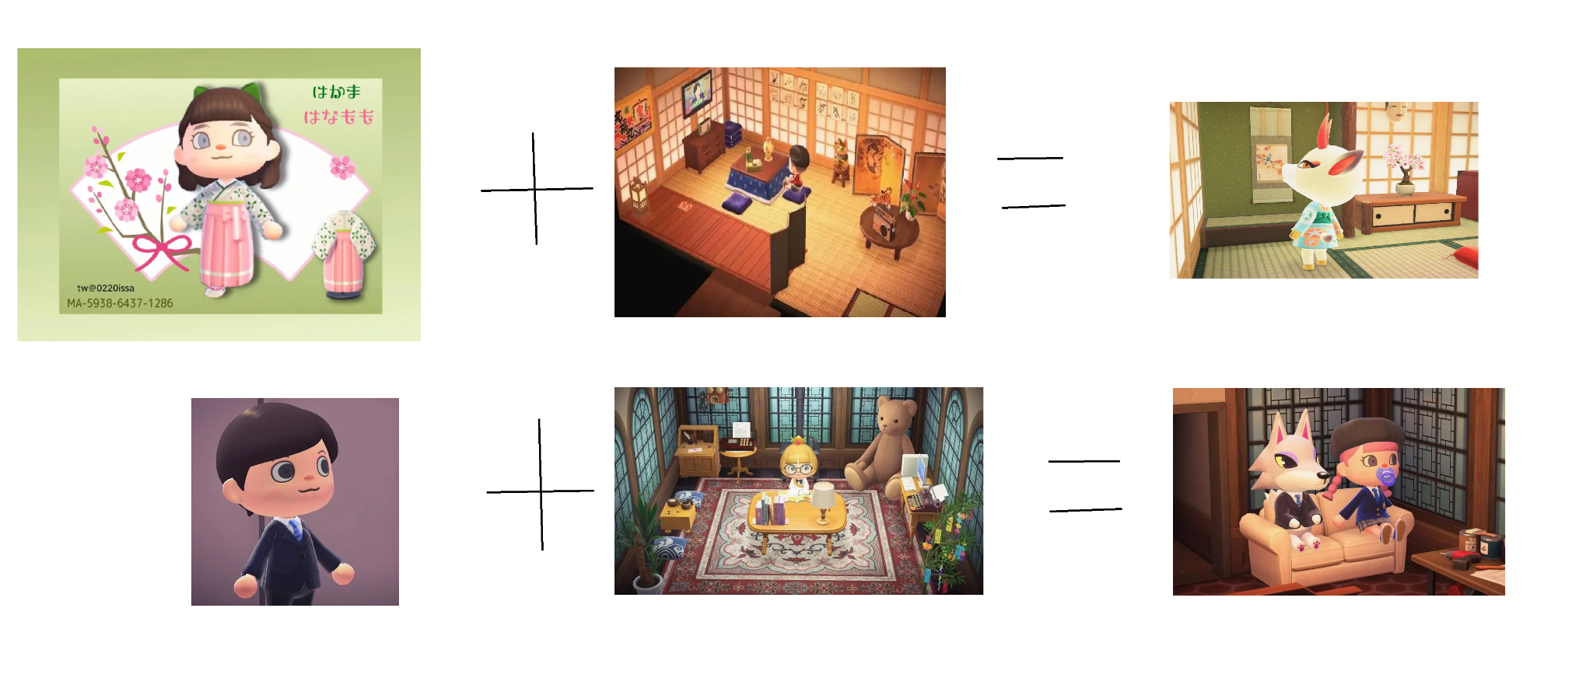

玩家间社交系统
我们减弱玩家间社交行为中的交流成本，使用依赖于擦肩通信系统的道具寄送玩法来进行玩家间社交。

可寄送的道具包括工具、服装、装饰品、小型家具等，其中又以自定义改造的星球特产道具为主要寄送对象。道具寄送和随之获得的道具评价为玩家提供激励型驱动力。除了道具外，每次道具接收还将附带若干以太碎片，这是获取以太碎片的主要方式。



